北 京 公 路 学 会 信 息
2022年第3期（总第304期）
北京公路学会 2022年2月21 日

学会党建工作小组参加市科协党建工作会议

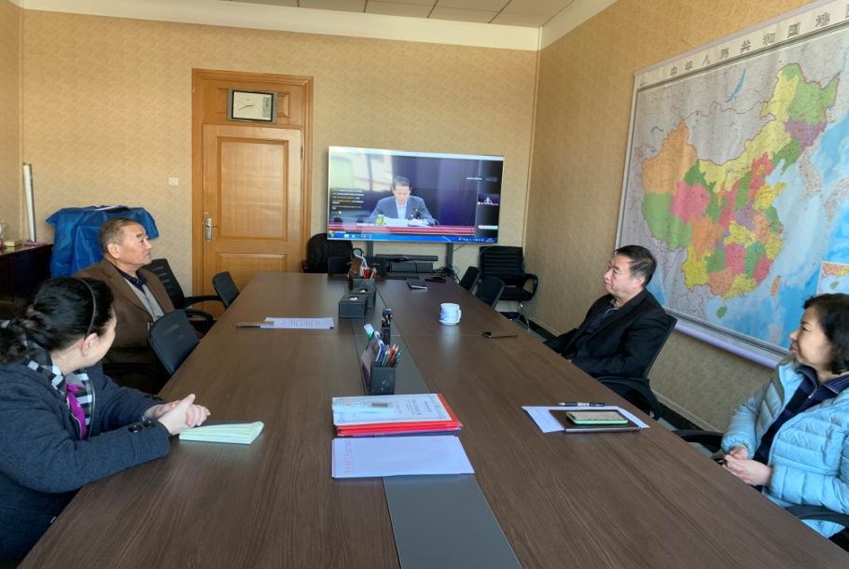
22年2月8日下午，学会党建工作小组成员及秘书处党员在508会议室参加了2022年科协党建工作线上会议。听取了市科协党委沈洁书记的“立足首都站位，坚持首善标准，发扬首创精神，以党建引领奋发有为推动首都科协事业高质量发展”讲话。会后，组织大家对讲话提出打造“四个面向”的北京篇章、北京科协篇章的“四个聚焦”工作内容；加强科技人才体系建设、分类开展4+4人才建设以及“1个引领，2项支撑，3大主业，4个面向”的工作布局等方面，结合学会的工作进行了讨论和研究。

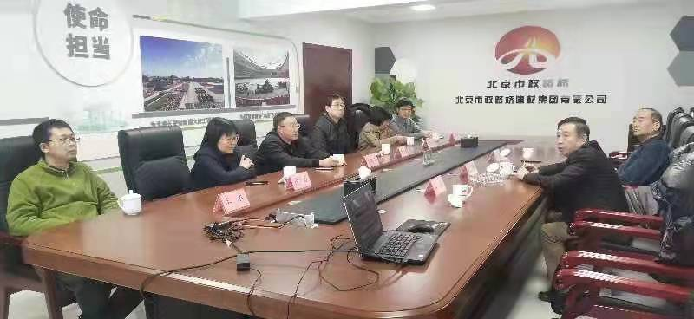
【工作调研】 2022年1月26日下午，学会陈贺理事长、王平原副理事长兼秘书长和吕嘉副秘书长到市政路桥建材集团进行调研和座谈。建材集团是学会常务理事单位，是集道路路面材料研发、生产、技术服务为一体的高新技术企业；公司可生产各种沥青混凝土200余种，年供应量占北京市场份额55﹪以上，其中重点工程供料占比80﹪；高新技术产品占市场份额达95﹪以上；为首都公路与城市道路建设提供了各种性能的高品质路面材料和技术咨询服务。其产品质量过硬，新产品、新技术处于行业领先水平。特别是该集团的11项核心技术对企业的发展起到了支撑作用，学会在协助企业不断发展、人才培养和新产品应用等方面一定做好服务。

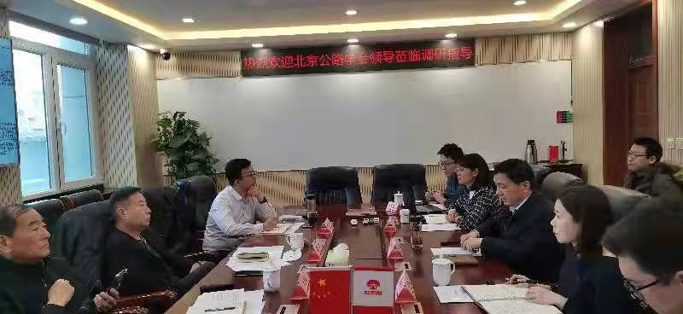
【工作调研】 2022年2月18日下午，学会陈贺理事长、王平原副理事长兼秘书长和吕嘉副秘书长到市政工程研究院和市政路桥技发展有限公司进行工作调研。市政工程研究院成立于1959年，是首都市属重点科研院所，建院60余年，取得了多项科研成果，获得国家发明奖、国家及省部级科技奖、国家发明专利和实用新型专利100余项。研究院还是全国市政行业中唯一的硕士研究生培养单位。市政路桥科技发展公司是以科技研发为支撑，以工程技术与咨询服务为主体，通过科研成果转化，形成工程技术与咨询相关的延伸服务和衍生业务，致力于打造集科研检测、监理、咨询、加固治理与材料研发全产业链的工程技术与咨询企业。学会在认真听取两个单位介绍后，表示在今后的工作中努力为科研和企业发展在科技创新、人才培养、成果转化等方面做好服务。

